Лабораторная работа № 5
«Интерполирование функций: формула Лагранжа»
Цель: 1. Научиться интерполировать функции, используя вычислительный
алгоритм приближения методом Лагранжа.
2. Научиться реализовать вычислительные алгоритмы в MS Excel.
Задания для самостоятельного решения
Найти приближенное значение функции с помощью интерполяционного
многочлена Лагранжа при заданном значении аргумента.
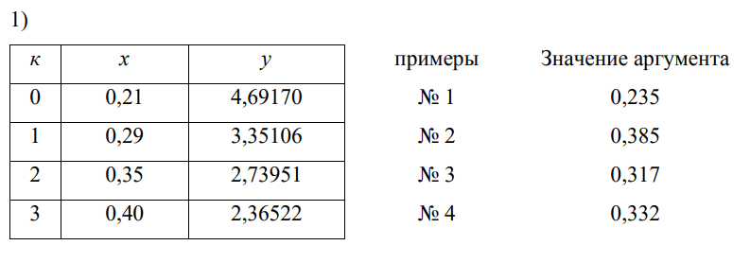
Пример №3
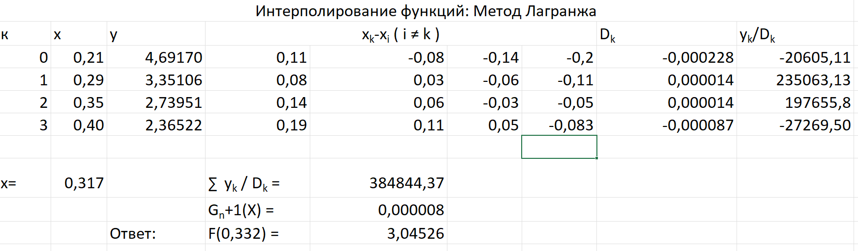
Пример №4
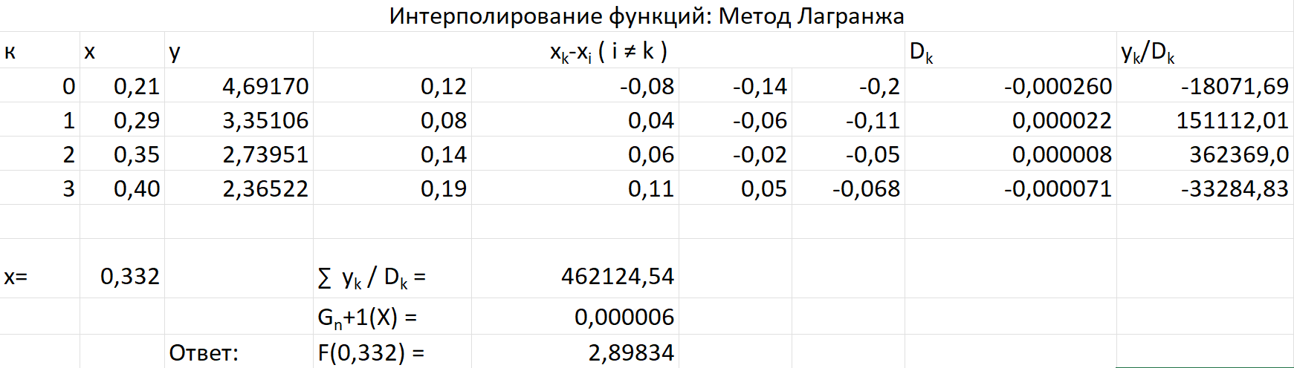
Контрольные вопросы для самоподготовки
1. Полиномом какой степени является интерполяционный полином Лагранжа при 7 узлах?
Степень 6. Интерполяционный полином Лагранжа для n+1 узла всегда имеет степень n.

2. Может ли метод Лагранжа применяться для экстраполяции?
Да, может. Формула Лагранжа задаёт полином, который можно вычислить в любой точке, в том числе и за пределами отрезка интерполяции. Однако точность экстраполяции часто резко падает при удалении от узлов.

3. Что влияет на точность интерполяции в методе Лагранжа?
На точность влияют:
- Количество и расположение узлов: Равномерное распределение узлов часто приводит к проблемам на концах отрезка (феномен Рунге). Оптимальным является использование узлов Чебышёва.
- Степень полинома: слишком высокая степень (большое количество узлов) может привести к большим колебаниям между узлами.
- Гладкость исходной функции: если интерполируемая функция имеет разрывы или быстро меняется, точность падает.

4. Можно ли добавлять новые узлы интерполяции при использовании метода Лагранжа?
Можно, но при этом придётся пересчитывать весь полином заново, так как добавление нового узла увеличивает его степень и меняет все базисные полиномы. Это один из недостатков метода Лагранжа.

5. Можно ли располагать узлы интерполяции произвольно при использовании метода?
Да, можно. Метод Лагранжа не накладывает ограничений на расположение узлов, главное, чтобы они были различны. Однако для повышения точности их расположение лучше выбирать специальным образом (например, как корни полиномов Чебышёва).

6. К какому классу функций относится функция, задаваемая интерполяционной формулой Лагранжа?
Это алгебраический полином.

7. Как повлияет дополнительная точка исходных данных внутри отрезка [x₀, xₙ] на точность интерполяции?
В общем случае добавление точки (и, соответственно, увеличение степени полинома) не гарантирует повышения точности. На участках между старыми узлами точность может как повыситься, так и понизиться из-за колебаний полинома высокой степени.

8. Чему равна погрешность интерполяции в узле?
В узлах интерполяции погрешность равна нулю, так как по построению полином Лагранжа точно совпадает с заданными значениями функции.

9. Как влияет количество узлов интерполяции на точность интерполяции?
Влияние неоднозначно. Для гладких функций на небольшом отрезке увеличение числа узлов (степени полинома) обычно повышает точность. Однако после некоторого предела дальнейшее увеличение степени может привести к резкому росту погрешности, особенно при равномерно распределённых узлах (феномен Рунге).

10. Каким путем в общем случае можно повысить точность интерполяции?
Есть два основных пути:
1. Уменьшить шаг интерполяции (добавить узлы), но на отрезках, где функция ведёт себя "плохо", или использовать кусочную интерполяцию (сплайны), которая является более стабильным методом.
2. Увеличить степень полинома, но использовать при этом специальное расположение узлов (например, узлы Чебышёва), которое минимизирует максимальную погрешность.

